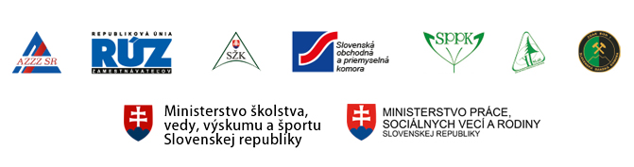
___________________________________________________________________________

Komuniké po stretnutí vedenia stavovských a profesijných organizácií a zamestnávateľov
s ministrami Petrom Plavčanom a Jánom Richterom
__________________________________________________

Bratislava, 10. jún 2016 – Prezidenti a predsedovia stavovských a profesijných organizácií - Asociácie zamestnávateľských zväzov a združení SR, Republikovej únie zamestnávateľov, Slovenskej živnostenskej komory, Slovenskej obchodnej a priemyselnej komory, Slovenskej poľnohospodárskej a potravinárskej komory, Slovenskej lesníckej komory, Slovenskej banskej komory - zodpovední v zmysle zákona č. 61/2015 Z. z. o odbornom vzdelávaní a príprave za odborné vzdelávanie a prípravu pre systém duálneho vzdelávania, sa včera (9.6.2016) stretli s ministrom školstva, vedy, výskumu a športu SR Petrom Plavčanom a ministrom práce sociálnych vecí a rodiny SR Jánom Richterom. Cieľom stretnutia bolo zhodnotenie prvého roku fungovania duálneho systému vzdelávania na Slovensku tak, ako ho definuje zákon
č. 61/2015 Z. z. o odbornom vzdelávaní a príprave, ktorý nadobudol účinnosť 1. apríla 2015.

Zástupcovia zamestnávateľov oboznámili ministrov so svojimi skúsenosťami s aktuálnou situáciou v duálnom vzdelávaní na Slovensku a požiadali o prípravu systémových krokov pre jeho udržateľnosť v nasledujúcom období. Zhodli sa, že najvyššou prioritou nasledujúcej fázy zostáva vybudovanie systému duálneho vzdelávania na Slovensku a spolupráca medzi stavovskými a profesijnými organizáciami a orgánmi štátnej správy a samosprávy.
Obaja ministri a zamestnávatelia sa navzájom utvrdili v presvedčení, že systém duálneho vzdelávania je tou správnou cestou pre zabezpečenie kvalifikovanej pracovnej sily pre potreby praxe a pre zníženie nezamestnanosti. Výsledkom pracovného stretnutia je vzájomná dohoda, v ktorej minister školstva, vedy, výskumu a športu SR Peter Plavčan dal záväzný prísľub, že do 31.7.2016 zabezpečí ministerstvo školstva opatrenia na systémovú podporu duálneho vzdelávania tak, aby bol zaručený jeho nábeh na bezproblémové a dlhodobo udržateľné fungovanie, vrátane spustenia národného projektu „Duálne vzdelávanie a zvýšenie atraktivity a kvality OVP“. Účastníci stretnutia sa zhodli
na nevyhnutnosti odbornej diskusie vedúcej k legislatívnej zmene zákona
č. 61/2015 Z. z.

